Содержание

Введение | 3 стр.
Задание | 4 стр.
Вариант | 6 стр.
Выполнение заданий | 7 стр.
Задание 1 | 7 стр.
Задание 2 | 9 стр.
Задание 3  Задание 4  Задание 5  Задание 6 | 11 стр.  18 стр.  19 стр.  22 стр.
Задание 7 | 24 стр.
Задание 8 | 31 стр.
Задание 9  Задание 10  Задание 11  Задание 12 | 33 стр.  34 стр.  36 стр.  37 стр.
Приложение  Заключение  Список литературы | 38 стр.  41 стр  43 стр.

Введение

В условиях стремительного развития информационных технологий и увеличения объёмов данных, хранимых и обрабатываемых в различных организациях, эффективное управление и запрос данных становится ключевым аспектом любой информационной системы. Построение оптимальных запросов к базам данных критически важно для обеспечения быстрой и надёжной работы приложений и информационных систем. Одним из наиболее распространённых и мощных инструментов для работы с реляционными базами данных является PostgreSQL.
Система управления базами данных PostgreSQL, отличающаяся открытым исходным кодом и богатым набором функциональных возможностей, широко применяется в различных сферах: от веб-приложений до сложных аналитических систем. PostgreSQL поддерживает SQL (Structured Query Language) — стандартный язык запросов к реляционным базам данных, который позволяет извлекать, модифицировать и управлять данными. Владение навыками построения эффективных запросов различного уровня сложности на PostgreSQL становится неотъемлемой частью компетенции современного IT-специалиста.
Целью данной курсовой работы является исследование и анализ различных типов SQL-запросов на PostgreSQL, начиная от простейших запросов SELECT и заканчивая сложными многоступенчатыми запросами, включающими подзапросы, соединения (JOIN), агрегации и оптимизацию запросов.

Задание

1. Постоянные таблицы и связи между ними, количество таблиц и наличие связей должно соответствовать заданию, допускается увеличение числа таблиц и их полей для более адекватного представления предметной области;
2. В приложении (на стороне клиента) реализовать не менее пяти запросов для демонстрации навыков работы.
3. Реализовать запросы по заданиям (в любых фрагментах скриптов как на стороне сервера, так и на стороне клиента):
a. Составной многотабличный запрос с CASE-выражением;
b. Многотабличный VIEW, с возможностью его обновления (использовать триггеры или правила);
c. Материализованное представление;
d. Запросы, содержащие подзапрос в разделах SELECT, FROM и WHERE (в каждом хотя бы по одному);
e. Коррелированные подзапросы (минимум 3 запроса).
f. Многотабличный запрос, содержащий группировку записей, агрегатные функции и параметр, используемый в разделе HAVING;
g. Запросы, содержащие предикаты ANY и ALL (для каждого предиката);
4. Создать индексы (минимум 3 штуки) для увеличения скорости выполнения запросов;
Предусмотреть индексы разных типов. Индексы должны быть созданы для разных таблиц. В отчет включить план запроса, показывающий применение индекса при выполнении запроса.
5. Во всех основных таблицах предусмотреть наличие триггеров на одно из событий (DELETE, UPDATE, INSERT), в каждой хотя бы по одному.
6. Реализовать две собственные триггерные функции, которые будут вызываться при изменениях данных или событиях в базе данных. Данные функции могут быть вызваны из триггеров задания п. 5;
7. Операции добавления, удаления и обновления реализовать в виде хранимых процедур или функций с параметрами для всех таблиц;
8. Реализовать отдельную хранимую процедуру, состоящую из нескольких отдельных операций в виде единой транзакции, которая при определенных условиях может быть зафиксирована или откатана;
9. Реализовать курсор на обновления отдельных данных (вычисления значения полей выбранной таблицы);
10. Реализовать собственную скалярную и векторную функции. Функции сохранить в базе данных;
11. Распределение прав пользователей: предусмотреть не менее двух пользователей с разным набором привилегий. Каждый набор привилегий оформить в виде роли.
12. Предусмотреть в курсовой работе минимум одну таблицу для хранения исторических данных (OLAP)

Вариант


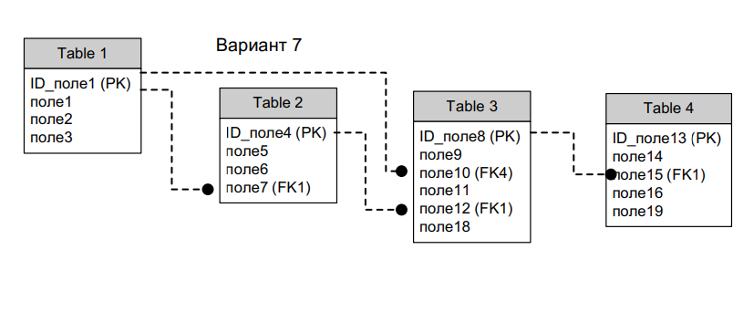
Задание 1
Создание таблицы:
create table recipes (
id_recipe serial primary key,
title varchar,
difficulty int,
minutes_to_cook int
);

create table ingredients(
id_ingredient serial primary key,
type varchar,
cost_rub int,
recipe_used int not null,
foreign key(recipe_used) references recipes(id_recipe)
);

create table steps(
id_step serial primary key,
title varchar,
recipe_used int not null,
description varchar,
ingridient_used int not null,
number_of_step int,
foreign key(recipe_used) references recipes(id_recipe),
foreign key(ingridient_used) references ingredients(id_ingredient)
);

create table technologies(
id_technology serial primary key,
name varchar,
step int not null,
origin varchar,
skills_required bool,
foreign key(step) references steps(id_step)
);

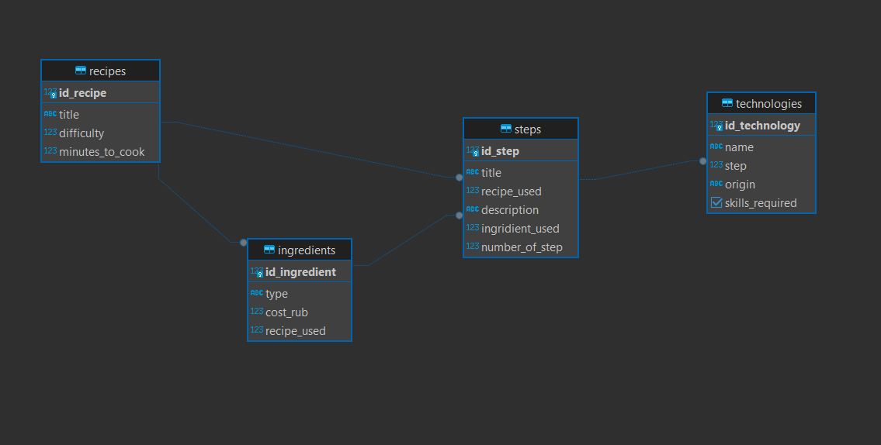
Заполнение данными:
INSERT INTO recipes (title, difficulty, minutes_to_cook)
VALUES ('Пицца', 3, 30),
('Салат Цезарь', 2, 20),
('Паста Карбонара', 4, 45);

INSERT INTO ingredients (type, cost_rub, recipe_used)
VALUES ('Томаты', 50, 1),
('Мука', 30, 1),
('Сыр', 80, 1),
('Салат', 40, 2),
('Куриное филе', 120, 2),
('Спагетти', 60, 3),
('Бекон', 100, 3);

INSERT INTO steps (title, recipe_used, description, ingridient_used, number_of_step)
VALUES ('Приготовить тесто', 1, 'Смешать муку, воду и дрожжи', 2, 1),
('Порезать овощи', 1, 'Нарезать помидоры и перец', 1, 2),
('Собрать пиццу', 1, 'Разложить начинку на тесте', 3, 3),
('Порвать листья салата', 2, 'Рвем листья салата на кусочки', 4, 1),
('Обжарить куриное филе', 2, 'Обжарить куриное филе на сковороде', 5, 2),
('Отварить спагетти', 3, 'Отварить спагетти в кипящей воде', 6, 1),
('Обжарить бекон', 3, 'Обжарить бекон на сковороде', 7, 2);

INSERT INTO technologies (name, step, origin, skills_required)
VALUES ('Замешивание теста', 1, 'Итальянская кухня', true),
('Нарезка овощей', 2, 'Универсальное', false),
('Сборка пиццы', 3, 'Итальянская кухня', false),
('Разрывание салата', 4, 'Международная', false),
('Обжаривание курицы', 5, 'Универсальное', true),
('Варка спагетти', 6, 'Итальянская кухня', false),
('Обжарка бекона', 7, 'Универсальное', true);
Задание 2
1. Получить все рецепты с их сложностью и временем приготовления:
SELECT title, difficulty, minutes_to_cook
FROM recipes;

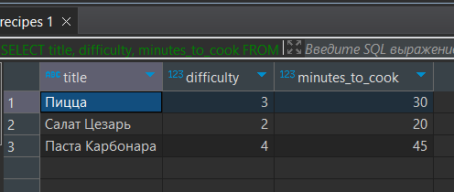
2. Получить список ингредиентов и их стоимость, используемых в рецепте с наибольшей сложностью:
SELECT i.type, i.cost_rub
FROM ingredients i
JOIN steps s ON i.id_ingredient = s.ingridient_used
JOIN recipes r ON s.recipe_used = r.id_recipe
WHERE r.difficulty = (
SELECT MAX(difficulty) FROM recipes
);

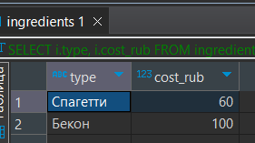
3. Получить количество шагов для каждого рецепта:
SELECT r.title, COUNT(s.id_step) AS num_steps
FROM recipes r
JOIN steps s ON r.id_recipe = s.recipe_used
GROUP BY r.title;
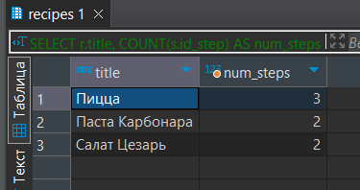
4. Получить список технологий, требующих навыков, для каждого шага в рецепте "Пицца":
SELECT s.title, t.name
FROM steps s
JOIN technologies t ON s.id_step = t.step
JOIN recipes r ON s.recipe_used = r.id_recipe
WHERE r.title = 'Пицца' AND t.skills_required = true;

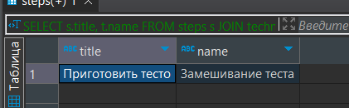
5. Получить среднюю стоимость ингредиентов для каждого рецепта:
SELECT r.title, AVG(i.cost_rub) AS avg_cost
FROM recipes r
JOIN steps s ON r.id_recipe = s.recipe_used
JOIN ingredients i ON s.ingridient_used = i.id_ingredient
GROUP BY r.title;

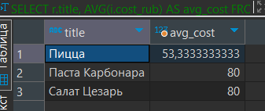
Задание 3
a.
SELECT s.title AS step_title,
CASE WHEN t.skills_required THEN 'Требуются навыки' ELSE 'Навыки не требуются' END AS skill_requirement
FROM steps s
JOIN technologies t ON s.id_step = t.step;

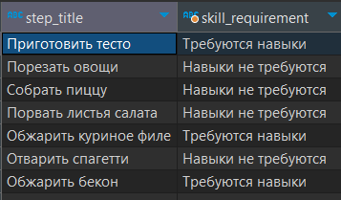
b.
create or replace view recipe_details as
select
r.id_recipe,
r.title as recipe_title,
r.difficulty,
r.minutes_to_cook,
i.id_ingredient,
i.type as ingredient_type,
i.cost_rub,
s.id_step,
s.title as step_title,
s.description as step_description,
t.id_technology,
t.name as technology_name,
t.origin as technology_origin,
t.skills_required
from
recipes r
join
ingredients i on r.id_recipe = i.recipe_used
join
steps s on r.id_recipe = s.recipe_used
join
technologies t on s.id_step = t.step;

create or replace rule recipe_details_update as
on update to recipe_details
do instead (
update recipes
set
title = new.recipe_title,
difficulty = new.difficulty,
minutes_to_cook = new.minutes_to_cook
where
id_recipe = new.id_recipe;

update ingredients
set
type = new.ingredient_type,
cost_rub = new.cost_rub
where
id_ingredient = new.id_ingredient;

update steps
set
title = new.step_title,
description = new.step_description
where
id_step = new.id_step;

update technologies
set
name = new.technology_name,
origin = new.technology_origin,
skills_required = new.skills_required
where
id_technology = new.id_technology;
);

Протестируем:
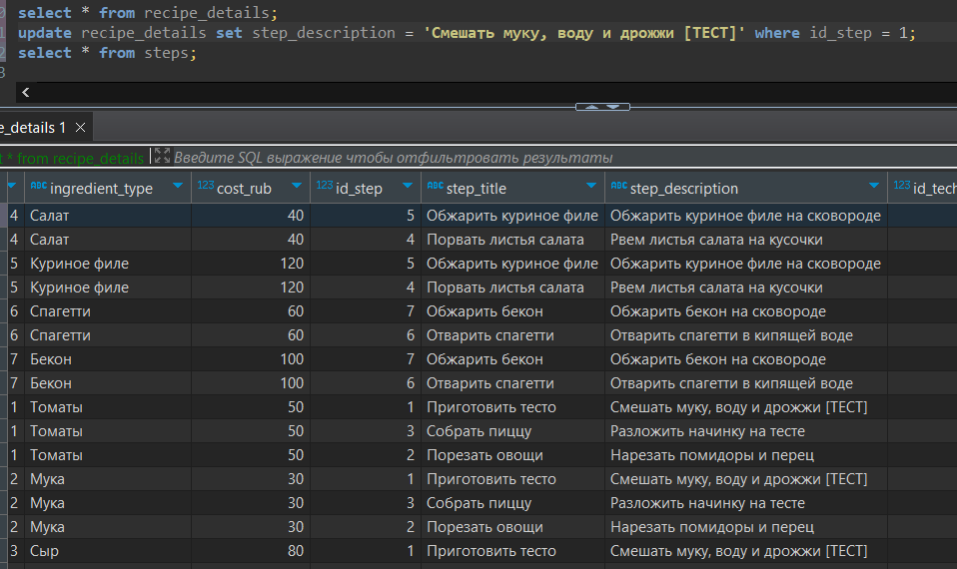
Удостоверимся что изменения есть и в оригинальной таблице:
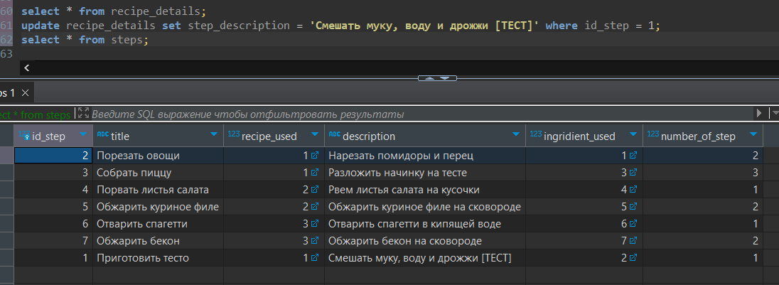
c.
CREATE MATERIALIZED VIEW recipe_total_cost AS
SELECT
r.id_recipe,
r.title AS recipe_title,
SUM(i.cost_rub) AS total_cost
FROM
recipes r
JOIN
ingredients i ON r.id_recipe = i.recipe_used
GROUP BY
r.id_recipe, r.title;

select from recipe_total_cost;

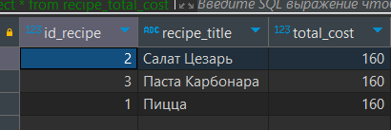
d.
SELECT
SELECT
r.title AS recipe_title,
(SELECT COUNT( ) FROM steps WHERE recipe_used = r.id_recipe) AS total_steps
FROM
recipes r;

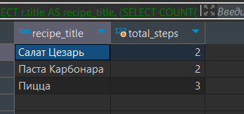
FROM
SELECT
recipe_title,
ingredient_type,
ingredient_cost
FROM
(SELECT
r.title AS recipe_title,
i.type AS ingredient_type,
i.cost_rub AS ingredient_cost
FROM
recipes r
JOIN
ingredients i ON r.id_recipe = i.recipe_used) AS recipe_ingredients;

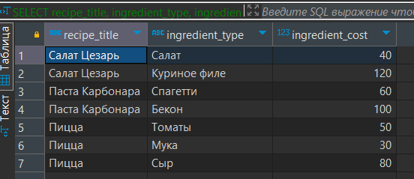
WHERE
SELECT
title,
difficulty,
minutes_to_cook
FROM
recipes
WHERE
id_recipe IN (SELECT recipe_used FROM ingredients WHERE type = 'Сыр');

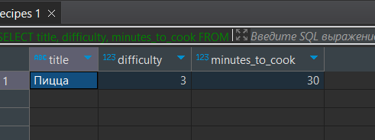
e.
SELECT
SELECT
r.title AS recipe_title,
(SELECT AVG(cost_rub) FROM ingredients WHERE recipe_used = r.id_recipe) AS avg_ingredient_cost
FROM
recipes r;
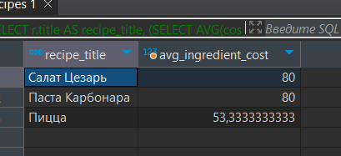
WHERE
SELECT
r.title AS recipe_title,
r.difficulty
FROM
recipes r
WHERE
(SELECT AVG(cost_rub) FROM ingredients WHERE recipe_used = r.id_recipe) > 50;

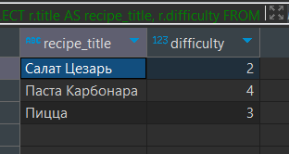
FROM
SELECT
r.title AS recipe_title,
s.num_steps
FROM
recipes r
JOIN
(SELECT
recipe_used,
COUNT( ) AS num_steps
FROM
steps
GROUP BY
recipe_used) AS s ON r.id_recipe = s.recipe_used;

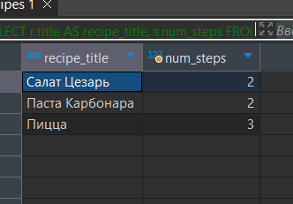
f.
SELECT
r.title AS recipe_title,
AVG(i.cost_rub) AS avg_ingredient_cost
FROM
recipes r
JOIN
ingredients i ON r.id_recipe = i.recipe_used
GROUP BY
r.title
HAVING
AVG(i.cost_rub) > 50;

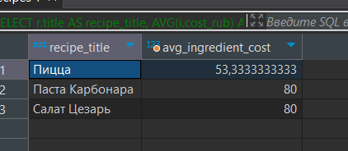
g.
ANY
SELECT
title
FROM
recipes
WHERE
id_recipe = ANY (SELECT recipe_used FROM ingredients WHERE cost_rub > 100);

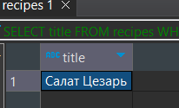

ALL
SELECT
title
FROM
recipes
WHERE
id_recipe = ALL (SELECT recipe_used FROM ingredients WHERE cost_rub < ALL (SELECT cost_rub FROM ingredients));

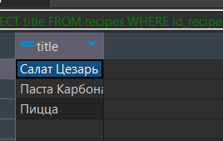
Задание 4
BRIN
CREATE INDEX idx_difficulty ON recipes using brin(difficulty);
explain analyze select from recipes where difficulty < 3;
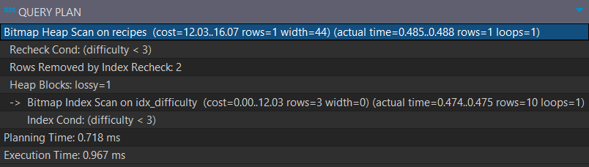
SPGiST
CREATE INDEX idx_origin ON technologies using spgist(origin);
explain analyze select from technologies where origin = 'Универсальное';
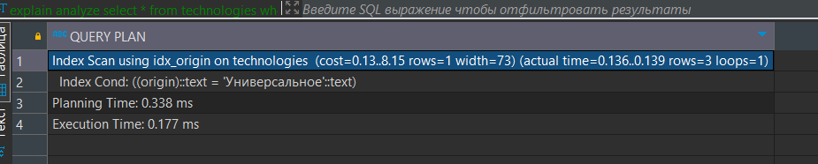

B-tree
CREATE INDEX idx_skills_required ON technologies using btree(skills_required);
explain analyze select from technologies where skills_required = true;
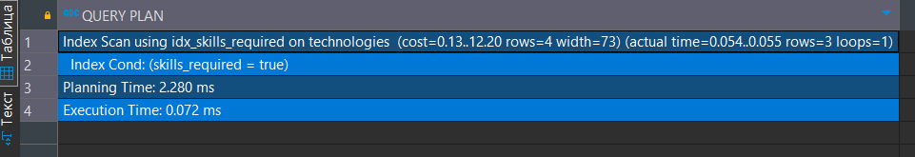
Задание 5
1. Реагирование на INSERT в таблице recipes
create table recipe_logs (
id serial primary key,
title varchar,
inserted_at timestamp default current_timestamp
);

create or replace function log_recipe_insert()
returns trigger as $$
begin
insert into recipe_logs (title)
values (new.title);
return new;
end;
$$ language plpgsql;

create trigger trigger_insert_recipes
after insert on recipes
for each row
execute function log_recipe_insert();

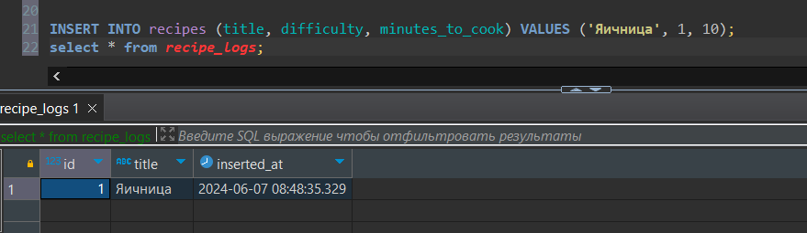
2. Реагирование на UPDATE в таблице ingridients
create table ingredient_logs (
id serial primary key,
ingredient_id int,
old_cost int,
new_cost int,
updated_at timestamp default current_timestamp
);

create or replace function log_ingredient_update()
returns trigger as $$
begin
insert into ingredient_logs (ingredient_id, old_cost, new_cost)
values (old.id_ingredient, old.cost_rub, new.cost_rub);
return new;
end;
$$ language plpgsql;

create trigger trigger_update_ingredients
after update on ingredients
for each row
when (old.cost_rub is distinct from new.cost_rub)
execute function log_ingredient_update();

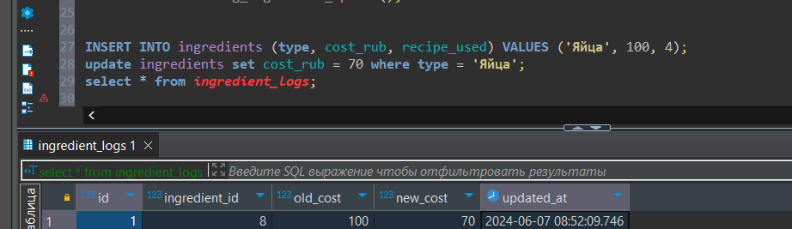
3. Реагирование на DELETE в таблице steps:
create table step_logs (
id serial primary key,
step_id int,
step_title varchar,
deleted_at timestamp default current_timestamp
);

create or replace function log_step_delete()
returns trigger as $$
begin
insert into step_logs (step_id, step_title)
values (old.id_step, old.title);
return old;
end;
$$ language plpgsql;

create trigger trigger_delete_steps
after delete on steps
for each row
execute function log_step_delete();

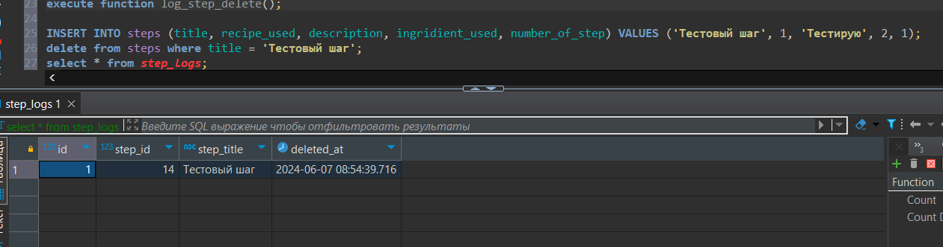
4. Реагирование на INSERT в таблице technologies:
create or replace function check_unique_technology_name()
returns trigger as $$
begin
if exists (select 1 from technologies where name = new.name) then
raise exception 'Технология с таким названием уже существует: %', new.name;
end if;
return new;
end;
$$ language plpgsql;

create trigger trigger_insert_technologies
before insert on technologies
for each row
execute function check_unique_technology_name();

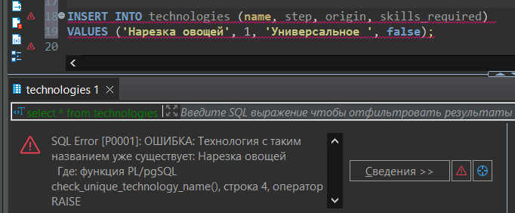
Задание 6
1.
create table recipe_update_logs (
id serial primary key,
recipe_id int,
old_title varchar,
new_title varchar,
old_difficulty int,
new_difficulty int,
old_minutes_to_cook int,
new_minutes_to_cook int,
updated_at timestamp default current_timestamp
);

create or replace function log_recipe_update()
returns trigger as $$
begin
insert into recipe_update_logs (recipe_id, old_title, new_title, old_difficulty, new_difficulty, old_minutes_to_cook, new_minutes_to_cook)
values (old.id_recipe, old.title, new.title, old.difficulty, new.difficulty, old.minutes_to_cook, new.minutes_to_cook);
return new;
end;
$$ language plpgsql;

create trigger trigger_update_recipes
after update on recipes
for each row
when (old.title is distinct from new.title
or old.difficulty is distinct from new.difficulty
or old.minutes_to_cook is distinct from new.minutes_to_cook)
execute function log_recipe_update();

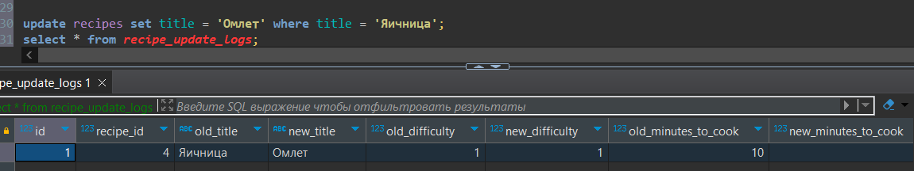

2.
create or replace function check_ingredient_cost()
returns trigger as $$
begin
if new.cost_rub < 10 then
raise exception 'Стоимость ингредиента не может быть ниже 10 рублей: %', new.cost_rub;
end if;
return new;
end;
$$ language plpgsql;

create trigger trigger_check_ingredient_cost_before_insert
before insert on ingredients
for each row
execute function check_ingredient_cost();

create trigger trigger_check_ingredient_cost_before_update
before update on ingredients
for each row
execute function check_ingredient_cost();

select from ingredients;

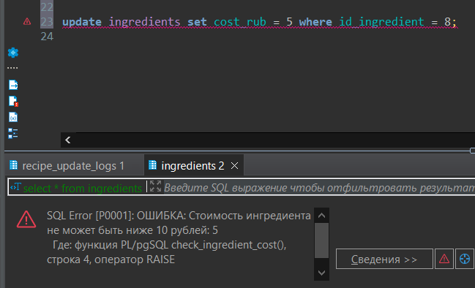
Задание 7
1. Таблица «recipes»
Добавление
create or replace function add_recipe(
p_title varchar,
p_difficulty int,
p_minutes_to_cook int
) returns void as $$
begin
insert into recipes (title, difficulty, minutes_to_cook)
values (p_title, p_difficulty, p_minutes_to_cook);
end;
$$ language plpgsql;

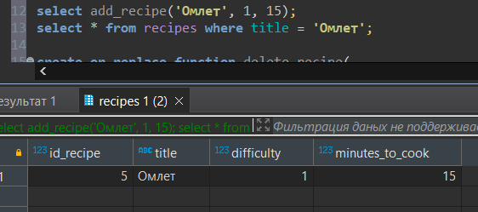
Обновление:
create or replace function update_recipe(
p_id_recipe int,
p_title varchar,
p_difficulty int,
p_minutes_to_cook int
) returns void as $$
begin
update recipes
set title = p_title,
difficulty = p_difficulty,
minutes_to_cook = p_minutes_to_cook
where id_recipe = p_id_recipe;
end;
$$ language plpgsql;

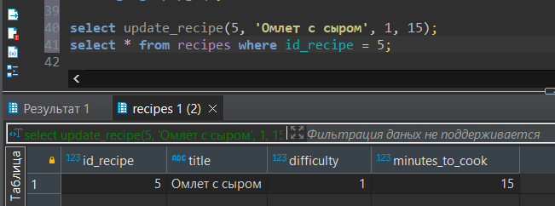
Удаление:
create or replace function delete_recipe(
p_id_recipe int
) returns void as $$
begin
delete from recipes
where id_recipe = p_id_recipe;
end;
$$ language plpgsql;

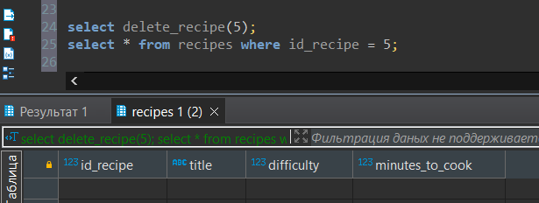
2. Таблица «ingredients»
Добавление
create or replace function add_ingredient(
p_type varchar,
p_cost_rub int,
p_recipe_used int
) returns void as $$
begin
insert into ingredients (type, cost_rub, recipe_used)
values (p_type, p_cost_rub, p_recipe_used);
end;
$$ language plpgsql;
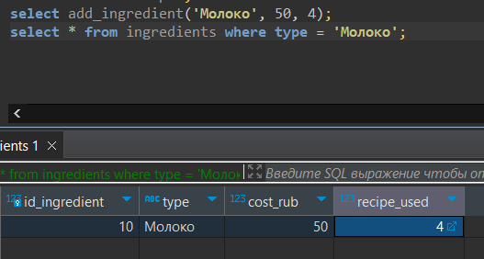
Обновление
create or replace function update_ingredient(
p_id_ingredient int,
p_type varchar,
p_cost_rub int,
p_recipe_used int
) returns void as $$
begin
update ingredients
set type = p_type,
cost_rub = p_cost_rub,
recipe_used = p_recipe_used
where id_ingredient = p_id_ingredient;
end;
$$ language plpgsql;

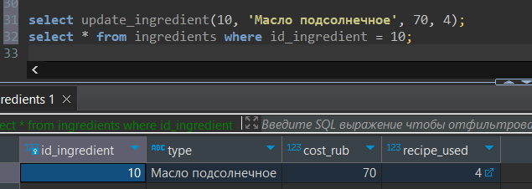
Удаление
create or replace function delete_ingredient(
p_id_ingredient int
) returns void as $$
begin
delete from ingredients
where id_ingredient = p_id_ingredient;
end;
$$ language plpgsql;
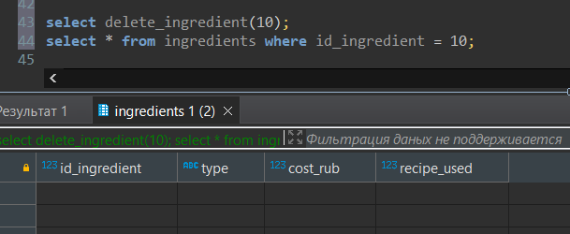
3. Таблица «steps»
Добавление
create or replace function add_step(
p_title varchar,
p_recipe_used int,
p_description varchar,
p_ingridient_used int,
p_number_of_step int
) returns void as $$
begin
insert into steps (title, recipe_used, description, ingridient_used, number_of_step)
values (p_title, p_recipe_used, p_description, p_ingridient_used, p_number_of_step);
end;
$$ language plpgsql;

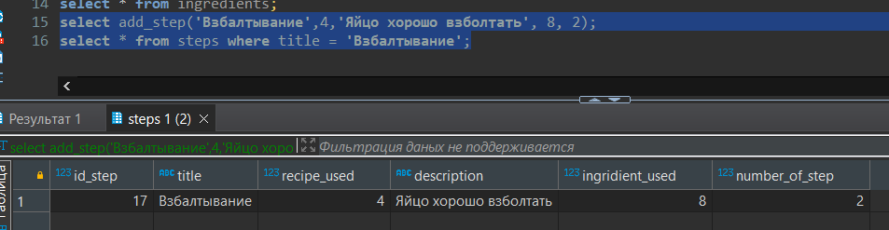
Обновление
create or replace function update_step(
p_id_step int,
p_title varchar,
p_recipe_used int,
p_description varchar,
p_ingridient_used int,
p_number_of_step int
) returns void as $$
begin
update steps
set title = p_title,
recipe_used = p_recipe_used,
description = p_description,
ingridient_used = p_ingridient_used,
number_of_step = p_number_of_step
where id_step = p_id_step;
end;
$$ language plpgsql;

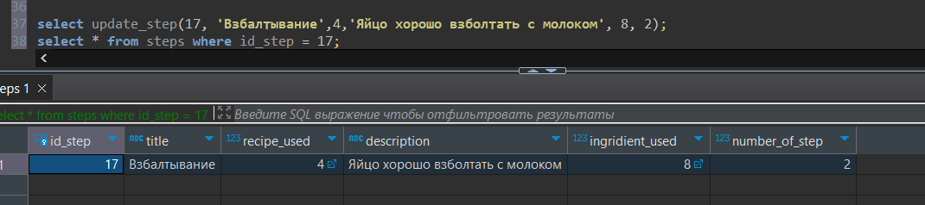
Удаление
create or replace function delete_step(
p_id_step int
) returns void as $$
begin
delete from steps
where id_step = p_id_step;
end;
$$ language plpgsql;

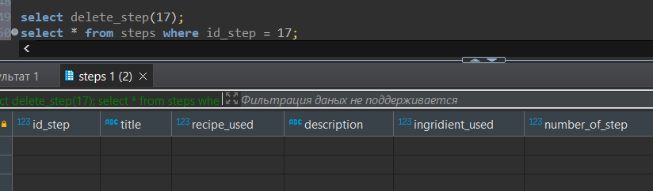
3. Таблица «technologies»
Добавление
create or replace function add_technology(
p_name varchar,
p_step int,
p_origin varchar,
p_skills_required bool
) returns void as $$
begin
insert into technologies (name, step, origin, skills_required)
values (p_name, p_step, p_origin, p_skills_required);
end;
$$ language plpgsql;

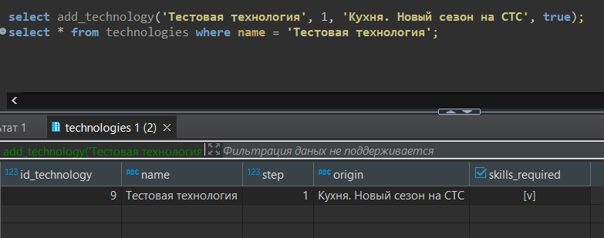
Обновление
create or replace function update_technology(p_id_technology int, p_name varchar, p_step int, p_origin varchar, p_skills_required bool)
returns void as $$
begin
update technologies
set name = p_name,
step = p_step,
origin = p_origin,
skills_required = p_skills_required
where id_technology = p_id_technology;
end;
$$ language plpgsql;

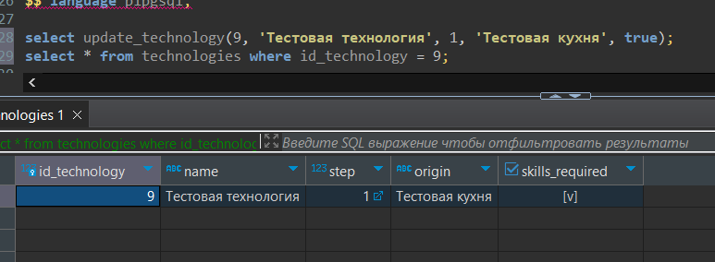
Удаление

create or replace function delete_technology (p_id_technology int)
returns void as $$
begin
delete from technologies
where id_technology = p_id_technology;
end;
$$ language plpgsql;

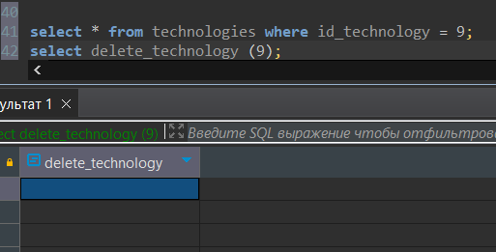

Задание 8
CREATE OR REPLACE FUNCTION process_recipe(
IN recipe_title VARCHAR
)
RETURNS VOID AS
$$
DECLARE
recipe_id INT;
BEGIN
SELECT id_recipe INTO recipe_id FROM recipes WHERE title = recipe_title;

IF FOUND THEN
begin
DELETE FROM ingredients WHERE recipe_used = recipe_id;

DELETE FROM steps WHERE recipe_used = recipe_id;

DELETE FROM technologies WHERE step IN (SELECT id_step FROM steps WHERE recipe_used = recipe_id);

DELETE FROM recipes WHERE id_recipe = recipe_id;

COMMIT;
EXCEPTION
WHEN OTHERS THEN
RAISE NOTICE 'Ошибка при удалении рецепта: %', SQLERRM;
END;
ELSE
RAISE EXCEPTION 'Рецепт с названием "%", не найден.', recipe_title;
END IF;
END;
$$
LANGUAGE plpgsql;

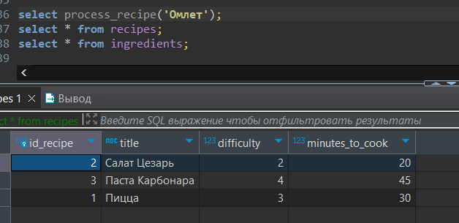
Также пропали ингредиенты блюда (яйца)
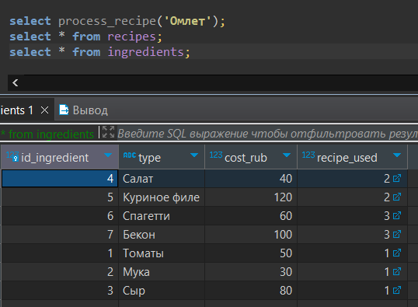
Задание 9
CREATE OR REPLACE FUNCTION update_costs()
RETURNS VOID AS
$$
DECLARE
cur_ingredients CURSOR FOR
SELECT id_ingredient, cost_rub FROM ingredients;
ingredient_id INT;
ingredient_cost INT;
BEGIN
OPEN cur_ingredients;
LOOP
FETCH cur_ingredients INTO ingredient_id, ingredient_cost;
EXIT WHEN NOT FOUND;

UPDATE ingredients
SET cost_rub = ingredient_cost + (ingredient_cost 0.1)
WHERE id_ingredient = ingredient_id;
END LOOP;
CLOSE cur_ingredients;
END;
$$ LANGUAGE plpgsql;

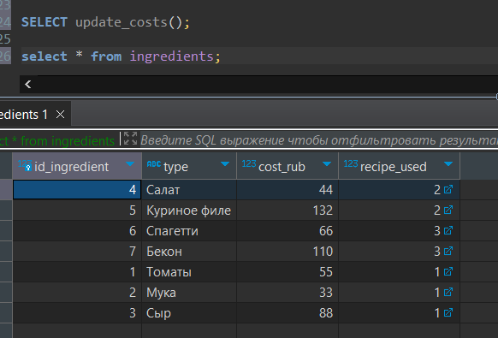
Задание 10
1. Скалярная (получаем описание шага по его номеру)
CREATE OR REPLACE FUNCTION get_step_description(step_id INT)
RETURNS VARCHAR AS
$$
DECLARE
step_desc VARCHAR;
BEGIN
SELECT description INTO step_desc
FROM steps
WHERE id_step = step_id;

RETURN step_desc;
END;
$$ LANGUAGE plpgsql;

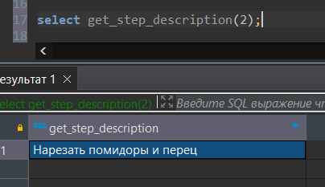
2. Векторная функция
CREATE OR REPLACE FUNCTION get_recipes_difficulty()
RETURNS TABLE (
recipe_title VARCHAR,
recipe_difficulty INT
) AS
$$
DECLARE
recipe_record RECORD;
BEGIN
RETURN QUERY
SELECT title, difficulty
FROM recipes;
END;
$$ LANGUAGE plpgsql;

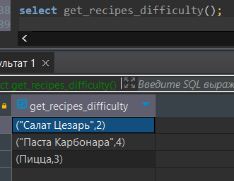
Задание 11
Настраиваем роли:
CREATE ROLE owner;

CREATE ROLE visitor;

GRANT ALL PRIVILEGES ON ALL TABLES IN SCHEMA public TO owner;
GRANT ALL PRIVILEGES ON ALL SEQUENCES IN SCHEMA public TO owner;
GRANT ALL PRIVILEGES ON ALL FUNCTIONS IN SCHEMA public TO owner;

GRANT SELECT ON ALL TABLES IN SCHEMA public TO visitor;

Переключаемся на обычного пользователя:
set role visitor;
Пробуем что-то сделать в базе данных:
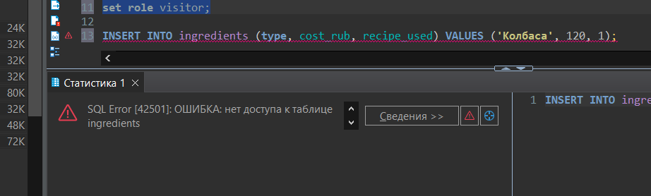
Переключаемся на админа:
set role owner;
теперь мы можем успешно работать с БД
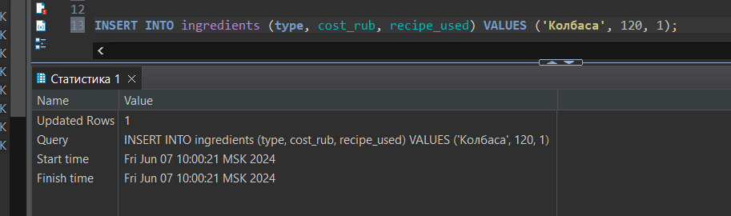
Задание 12
CREATE TABLE ingredient_costs_history (
id_history serial primary key,
ingredient_id INT,
cost_rub_old INT,
cost_rub_new INT,
change_date TIMESTAMP DEFAULT CURRENT_TIMESTAMP
);

CREATE OR REPLACE FUNCTION update_ingredient_costs_history()
RETURNS TRIGGER AS
$$
BEGIN
INSERT INTO ingredient_costs_history (ingredient_id, cost_rub_old, cost_rub_new)
VALUES (NEW.id_ingredient, OLD.cost_rub, NEW.cost_rub);

RETURN NEW;
END;
$$ LANGUAGE plpgsql;

CREATE TRIGGER ingredient_costs_trigger
AFTER UPDATE ON ingredients
FOR EACH ROW
EXECUTE FUNCTION update_ingredient_costs_history();

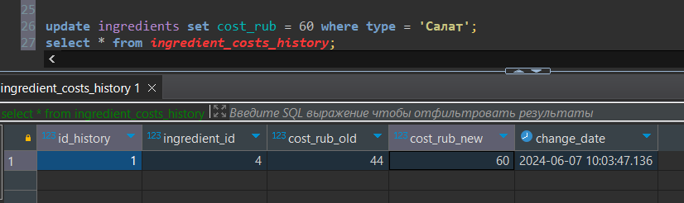

Приложение

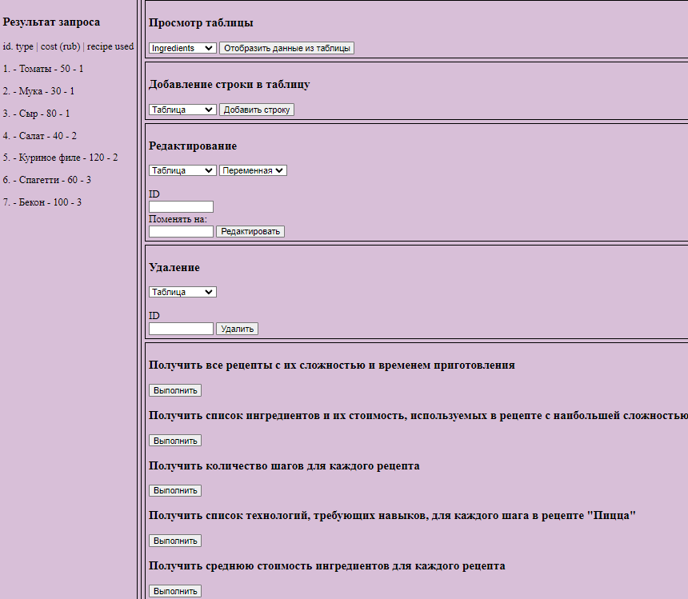
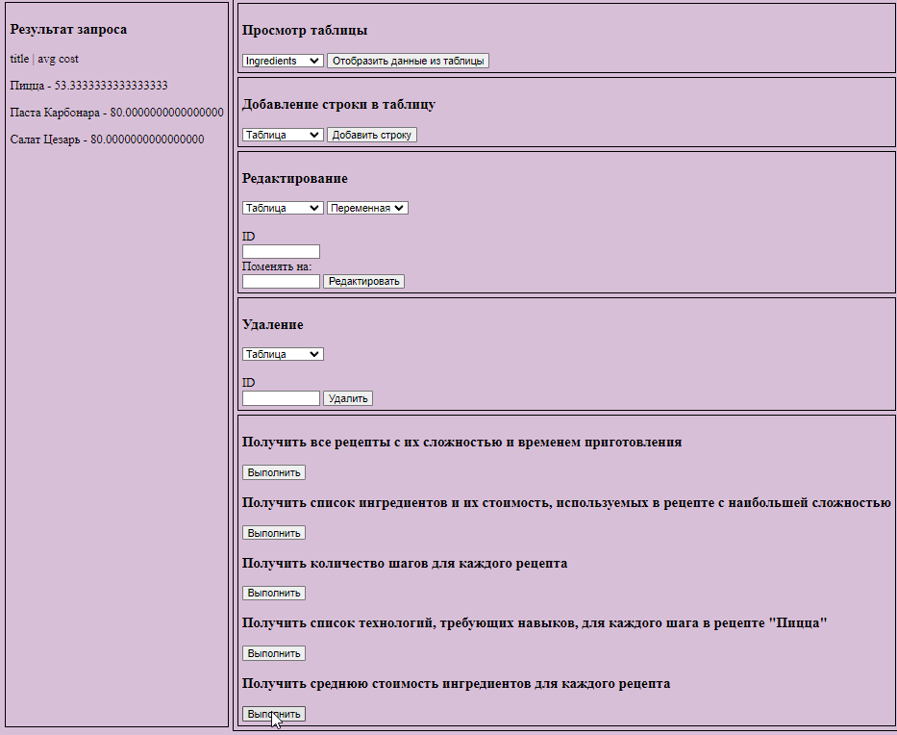
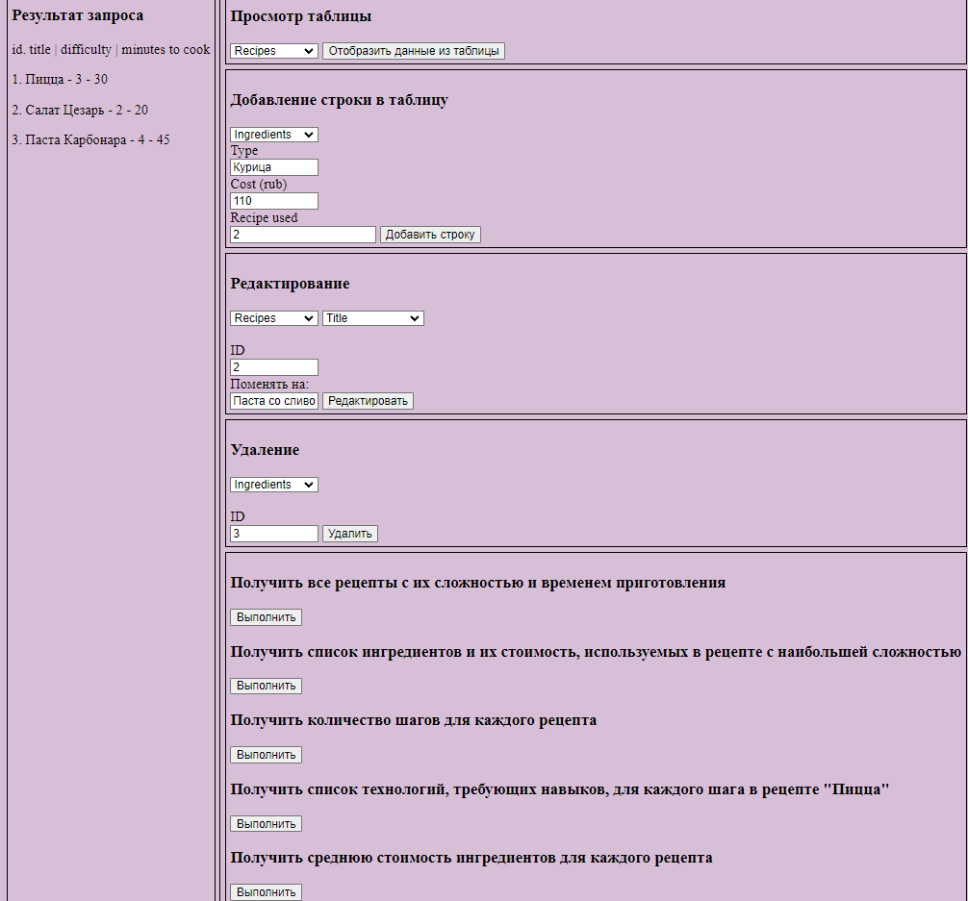
Заключение

В ходе данной курсовой работы был проведён всесторонний анализ и исследование построения запросов различного уровня сложности в системе управления базами данных PostgreSQL. Рассмотренные аспекты включают как базовые принципы и синтаксис SQL, так и сложные запросы с использованием подзапросов, соединений (JOIN), агрегатных функций и методов оптимизации.
Основные выводы:
Базовые запросы: Освоение простых SQL-запросов, таких как SELECT, WHERE, ORDER BY, является фундаментом для дальнейшего углублённого изучения работы с данными в PostgreSQL. Эти запросы обеспечивают основные операции по выборке и фильтрации данных.
Сложные запросы: Запросы с подзапросами и соединениями таблиц позволяют значительно расширить возможности манипулирования данными, что особенно важно при работе с большими и сложными базами данных. Использование агрегатных функций и группировки данных (GROUP BY, HAVING) позволяет эффективно извлекать и анализировать данные на более высоком уровне.
Оптимизация запросов: Оптимизация запросов, включая использование индексов и анализ плана выполнения запросов, играет ключевую роль в повышении производительности систем управления базами данных. Это особенно важно в условиях увеличивающихся объёмов данных и растущих требований к скорости их обработки.
Исследование возможностей PostgreSQL и SQL-запросов открывает множество направлений для дальнейших исследований. Среди них можно выделить:
Углублённое изучение новых функций PostgreSQL, включая расширенные типы данных и функциональные возможности.
Разработка и внедрение стратегий автоматической оптимизации запросов.
Данная курсовая работа подтверждает важность глубокого понимания и практического применения SQL-запросов различного уровня сложности в PostgreSQL. Эффективное управление запросами не только улучшает производительность баз данных, но и обеспечивает надёжность и устойчивость информационных систем. В будущем, освоение и применение передовых методов работы с PostgreSQL станет ещё более значимым в условиях непрерывного роста объёмов данных и сложности требований к их обработке.
Работа над данной темой не только обогатила теоретические знания, но и предоставила ценные практические навыки, необходимые для успешной работы в области управления базами данных. Таким образом, данное исследование может служить полезным руководством и источником информации для всех, кто стремится совершенствовать свои навыки работы с PostgreSQL.

Список литературы

1. Саймон, Ригс. Администрирование PostgreSQL 9. Книга рецептов / Ригс Саймон. - М.: ДМК Пресс, 2018. - 309 c.
2. Вайнинг, Брюс Момьян. PostgreSQL: практическое руководство / Брюс Момьян Вайнинг. - М.: Вильямс, 2020. - 456 c.
3. Мюллер, Карстен. PostgreSQL для профессионалов / Карстен Мюллер. - СПб.: Питер, 2021. - 528 c.
4. Альварес, Энрике. Оптимизация запросов в PostgreSQL / Энрике Альварес. - М.: ДМК Пресс, 2019. - 368 c.
5. Столтенберг, Люк. PostgreSQL для начинающих: от установки до администрирования / Люк Столтенберг. - СПб.: БХВ-Петербург, 2017. - 392 c.
6. Джоуэнс, Томас. Мастерство PostgreSQL: углубленный анализ и практическое применение / Томас Джоуэнс. - М.: Вильямс, 2019. - 487 c.
7. Хортон, Роберт. PostgreSQL 13: новые возможности и улучшения / Роберт Хортон. - СПб.: Питер, 2022. - 415 c.
8. Скотт, Кэтрин. PostgreSQL в больших проектах: управление и масштабирование / Кэтрин Скотт. - М.: Эксмо, 2020. - 380 c.
9. Грин, Джеймс. PostgreSQL для аналитиков: методы анализа и обработки данных / Джеймс Грин. - М.: Альпина Паблишер, 2021. - 336 c.
10. Давидсон, Марк. Реляционные базы данных с PostgreSQL / Марк Давидсон. - М.: ДМК Пресс, 2018. - 272 c.

